ANALISIS SISTEM ANTRIAN PASIEN DI PUSKESMAS

Sistem yang akan dibuat: Antrian Pasien di Puskesmas
Tujuan Sitstem:
Tujuan utama sistem antrian pasien (offline dan online):
- Mengatur proses pendaftaran dan antrian pasien baik secara langsung di lokasi (offline) maupun melalui aplikasi/web (online).
- Mengurangi waktu tunggu dan penumpukan pasien di tempat pelayanan.
- Memudahkan petugas dalam memantau antrian dari dua sumber (offline & online) secara terintegrasi.
- Menyediakan informasi antrian secara real-time kepada pasien.Pengguna: Pasien yang ingin melakukan layanan Kesehatan
Pengguna Sistem:
- Pasien Offline — mendaftar langsung di tempat pelayanan dan mendapatkan nomor antrian dari petugas.
- Pasien Online — melakukan pendaftaran dan mengambil nomor antrian melalui aplikasi/web sebelum datang ke lokasi.
- Petugas Pendaftaran / Resepsionis — melayani pasien offline, memverifikasi pendaftaran pasien online, dan mengatur urutan antrian gabungan.
- Admin Sistem — mengelola data pengguna, laporan, dan memastikan integrasi data berjalan lancar antara sistem online dan offline.
Kebutuhan Sistem:
Kebutuhan Fungsional
Fitur inti yang harus ada:
• Registrasi pasien secara online (melalui web/HP)
• Registrasi pasien secara offline di loket puskesmas
• Nomor antrian otomatis berdasarkan poli tujuan
• Tampilan antrian di monitor ruang tunggu (real-time)
• Pemanggilan nomor dengan suara dan tampilan layar
• Update status pasien di poli: Menunggu → Dipanggil → Selesai
• Penyimpanan dan sinkronisasi data ketika koneksi kembali normal
• Cetak nomor antrian di loket
Kebutuhan Keamanan Data & Sistem
• Sistem login multilayer (Admin, Loket, Poli)
• Enkripsi data pasien terutama saat sinkronisasi
• Backup database otomatis (lokal & cloud)
• Log aktivitas untuk audit
Rancangan berdasarkan hasil analisis dan Desain rancangan :
Membantu proses antrian pasien secara cepat, efisien, dan transparan, baik untuk pendaftaran offline maupun online, sehingga pasien tidak perlu menunggu lama di lokasi dan admin dapat mengelola antrian dengan lebih tertib.

1. POV Pengguna (Pasien)

a. Fitur yang Dapat Diakses
- Registrasi Akun Pasien
- Halaman login pengguna jika tidak ada akun bisa membuat akun dengan sign up
- Dashboard Menu
  - Pasien memilih:
    - Pendftaran
    - No Antrian
    - Jadwal praktek Dokter
    - Profil
- Pendaftaran
  - Form pendaftaran untuk pasien mengisi data agar dapat mencetak no antrian
- Daftar antrian
  - Halaman no antrian untuk informasi no antrian yang sedang berjalan dan kode qr untuk mencetak no antrian.
- Profil
  - Profil pemilik akun tidak harus untuk satu pasien.

- Daftar dan Jadwal Praktik dokter
- Untuk pasien melihat informasi dokter dan poli agar sesuai dengan hari dan jam pemeriksaan

b. Alur Proses (User Flow - Pasien)
- Buka aplikasi
- Login →setelah login pilih pendaftaran lalu ambil antrian
- Untuk melihat antrian bisa klik didashboard menu lalu pilih no.antrian
- Datang sesuai waktu yang telah ditentukan
- Untuk mengecek jadwak praktek dokter bisa memilih didashboard menu utama klik jadwal praktek dokter
- Lalu untuk mengecek profil bisa ke dashboard lalu klik manu profile
- Datang sesuai waktu yang telah ditentukan

c. Tampilan Utama (User Interface - Pasien)
- Halaman login
- Dashboard pasien untuk mengecek dan mendaftar (Pendaftaran, No antrian, Jadwal praktek dokter, Profil )
- Form pendaftaran antrian
- No antrian/Daftar antrian
- Data jadwal praktek dokter
- Halaman Profil
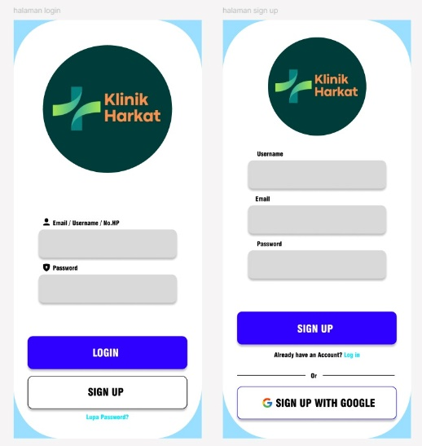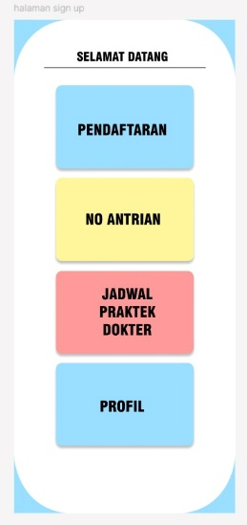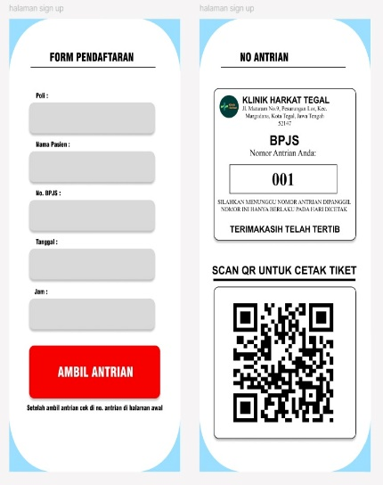
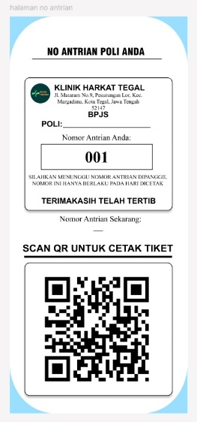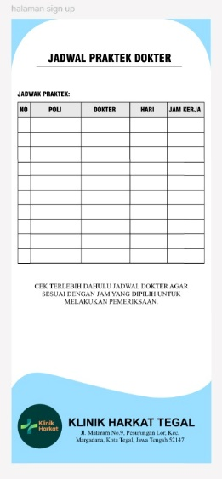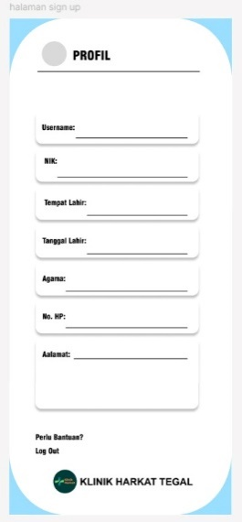

2. POV Admin (Petugas / Pihak Rumah Sakit)

a. Fitur yang Dapat Diakses
- Login Admin
Admin masuk ke sistem menggunakan username & password khusus.
- Manajemen Data Antrian
Admin dapat melihat Data antrian untuk mengetahui pasien yang sudah mengisi form mendaftar dan sudah mengambil no antrian, admin juga bisa menghapus data antrian jika sudah tidak diperlukan
- Pengelolaan Antrian
Menampilkan no antrian yang sedang berjalan sesuai poli masing-masing. Mengatur urutan antrian (panggil, tunda, selanjutnya, reset jika layanan pemeriksaan poli sudah selesai).
- Jadwal Dokter & Poli
Jadwal dokter dan poli menunjukkan informasi dokter sesuai poli nya dan hari praktek serta jam prakteknya
Note:bisa di edit atau remove oleh admin untuk mengupdate informasi
- Data Dokter
Data dokter dan poli untuk informasi dokter dan no hp nya berfungsi untuk data informasi admin ke dokter jika ada keperluan

Note:bisa diedit atau remove jika ada update data
- Rekap Data
Data pasien yang masuk akan tersimpan di database sistem klinik.

b. Alur Proses (Admin Flow)
- Admin login ke dashboard
- Memantau daftar pasien yang terdaftar
- Memanggil pasien sesuai urutan
- Menandai status pasien (dipanggil/sudah selesai)
- Mengecek riwayat dan mencetak laporan antrian

c. Tampilan Utama (UI - Admin)
- Dashboard status antrian (real-time)
- Halaman daftar pasien
- Form input dokter dan jadwal
- Tampilan pemanggilan nomor antrian
- Halaman laporan

